
Liora – MAI26 BDS
Projet de Data Science

Analyse des radiographies pulmonaires Covid

Etudiant

Version | Date | n° page | Description de la modification
001

Contenu
1. Généralités 5
1.1 Objet 5
1.2 Domaine d’application 6
1.3 Présentation du logiciel 6
1.3.1 Présentation de DS 6

Table des illustrations
Figure 1 : Contexte 5

Généralités

Contexte

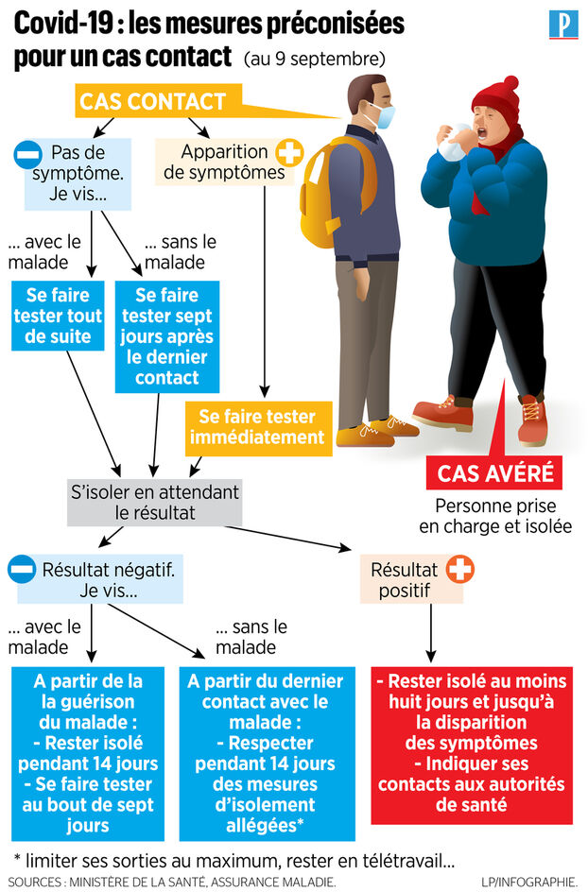
Figure 1 : Contexte

Mise en place de l’environnement du projet

Présentation

